ISKANJE PRVEGA GLASU V BESEDI

Katera beseda se začne na glas A?
Katera beseda se začne na glas B,…..?

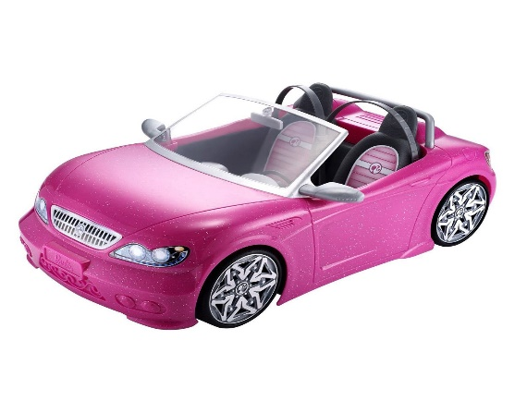
Igra naj poteka spontano. Ko otrok osvoji prvi glas, lahko začnete iskati srednji glas in šele na koncu zadnji glas.
Če otroku prepoznavanje glasov še ne gre najbolje, ne obupat. Vsak zmore po svojih zmožnostih.

